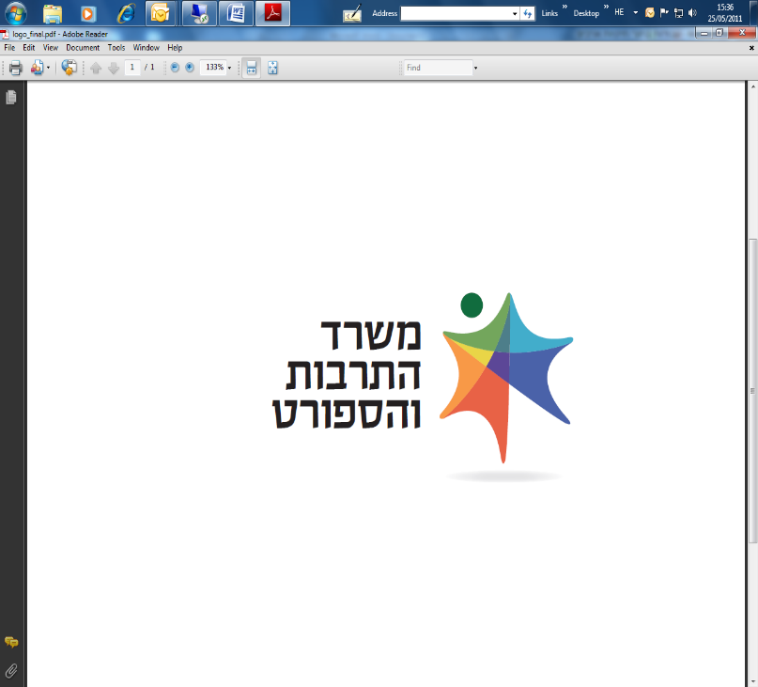
وزارة الثقافة والرياضة
مناقصة علنية رقم 10/2022 لتلقي خدمات مرافقة واستشارة مهنية في إطار لوائح الترميم في مديرية الثقافة، وتقديم خدمات استشارة في مجال الأراضي لفرع المنشآت في مديرية الرياضة

تتوجه وزارة الثقافة والرياضة بهذا، بطلب لتلقي عروض لتلقي خدمات استشارة بموجب المذكور في العنوان.
- الوزارة معنية بالتعاقد مع هيئة واحدة تقوم بتزويد خدمات الاستشارة بواسطة مستشارين اثنين. مستشار واحد لمديرية الثقافة ومستشار واحد لفرع المنشآت في مديرية الرياضة.
- يُطلب من المستشارين تزويد خدمات مرافقة واستشارة مهنية في مجال الأراضي في سياق لوائح الترميم في مديرية الرياضة، وفي سياق فرع المنشآت في مديرية الرياضة، بموجب المفصل بتوسع في مستندات المناقصة الكاملة.
- حجم التعاقد مع الفائز في المناقصة لا يتجاوز 1,440 ساعة استشارة (في السنة) لكل واحد من المستشارين الاثنين. بمعنى، ليس أكثر من - 120 ساعة استشارة كل شهر لكل مستشار.
- يحق تقديم العروض للمناقصة لمن يستوفي طلبات المناقصة وشروطها، بموجب المفصل بتوسع في مستندات المناقصة الكاملة.
فترة التعاقد
- فترة التعاقد تكون لسنة واحدة من يوم توقيع الأطراف على العقد.
- يحق للوزارة، وفقاً لتقديراتها الحصرية، تمديد فترة التعاقد لـ-3 فترات إضافية سنة واحدة كل مرة، بمعنى فترة التعاقد القصوى 4 سنوات بالمجموع الكلي.
- تخضع مدة سريان التعاقد لقانون الميزانية.
شروط حد أدنى إدارية
كفالة عرض- يجب على مقدم العرض أن يرفق لعرضه كفالة بنكية بقيمة 25,000 ش.ج (خمسة وعشرون ألف شاقل جديد)، سارية المفعول حتى تاريخ 15.11.2022، بموجب النص المذكور في الملحق ب 2 من مستندات المناقصة.
العرض الذي يشمل كفالة لا تستوفِ طلب مبلغ الكفالة و/أو مدة سريانها و/أو نص مماثل يمكن أن يلغى كلياً، وفقاً للتقديرات الحصرية للجنة المناقصات.
باقي شروط الحد الأدنى الإدارية مفصلة في البند رقم 4 من المناقصة
شروط حد أدنى مهنية
بموعد تقديم العروض، يُطلب من كل مستشار من المستشارين الاثنين المقترحين من قبل مقدم العرض، استيفاء الشروط التالية، بشكل تراكمي:
- حاصل على لقب أكاديمي أول بالحقوق أو حاصل على لقب أكاديمي في تخطيط المدن أو مخمن أراضي مسجل في سجل مخمني الأراضي.
- صاحب تجربة سنتين على الأقل خلال الخمس سنوات الأخيرة بالعمل في مجال الأراضي بموجب التعريف في المناقصة، بالنواحي التنظيمية وحقوق الملكية.
تقديم العروض: تقدم العروض لصندوق المناقصات الموجود في الوزارة، شارع كلرمون جانو 3، القدس، المبنى ج، الطابق الثالث،
بجانب الغرفة رقم 302. يجب تقديم العروض حتى يوم الاثنين الموافق 15 آب/أغسطس 2022 الساعة 12:00.
يجب تقديم الأسئلة الاستفسارية المتعلقة بتفاصيل المناقصة، عبر البريد الالكتروني، على العنوان: adir@most.gov.il حتى يوم الأحد الموافق 31 تموز/يوليو 2022 الساعة 15:00. (الأسئلة المقدمة شفهياً أو بالهاتف لن يرد عليها ولا تُلزم الوزارة) والكل بموجب التعليمات المحددة في البند رقم 9 من مستندات المناقصة.

(تفتح العروض التي تصل كرد على هذه المناقصة فقط بعد مصادقة لجنة المناقصات في وزارة المالية)
ينشر النص الكامل والمُلزم للمناقصة في موقع الوزارة على الانترنت على العنوان: www.mcs.gov.il (تحت التبويب "إعلانات")
في أي حالة لوجود تناقض بين تعليمات هذا الإعلان وبين مستندات المناقصة، تعليمات مستندات المناقصة هي المُلزمة.
الإعلان موجهه للنساء وللرجال على حد سواء.

